DÍA 30 DE JUNIO.

PRÁCTICAS DEL LENGUAJE.

CONTINUAMOS TRABAJANDO CON EL CUENTO “EL RUISEÑOR”

COMPLETÁ ESTAS ORACIONES:

1. ¿A QUÉ RUISEÑOR ESCUCHABA EL EMPERADOR?

*Al principio, a un……………………………………..*

*Luego…………………………………………….*

*Al final……………………………………………….*

1. OBSERVÁ LAS IMÁGENES Y COMPLETÁ:

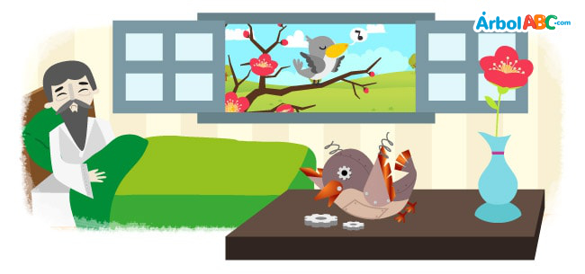

El emperador enfermó cuando_____________________________________________

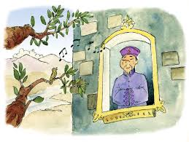El emperador se curó cuando_____________

1. SEPARÁ EN SÍLABAS LAS SIGUIENTES PALABRAS, SEÑALÁ SI SON MONOSÍLABAS, BISÍLABAS, TRISÍLABAS O POLISÍLABAS. LUEGO ESCRIBÍ EL PLURAL DE LAS MISMAS.

EMPERADOR:

RUISEÑOR:

ENFERMEDAD:

GRIS:

EMBARCACIÓN:

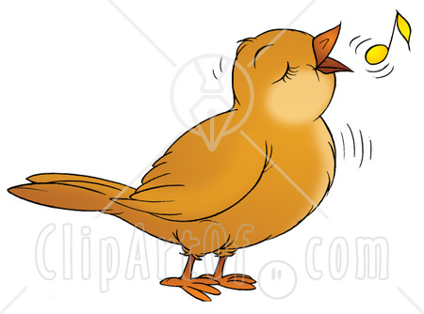

**MARTES 30 DE JUNIO CIENCIAS SOCIALES**

**DEL OTRO LADO DEL MUNDO**

HOY NOS TOCA HABLAR DE LOS MIGRANTES ASIÁTICOS, ¿QUIÉN NO TIENE UN SUPERMERCADO CHINO CERCA DE SU CASA? CHINOS Y COREANOS VINIERON A NUESTRO PAÍS DESDE 1965, AUNQUE VOS NO LO CREAS, ESCAPANDO DE UNA GUERRA TRISTE Y CRUEL.

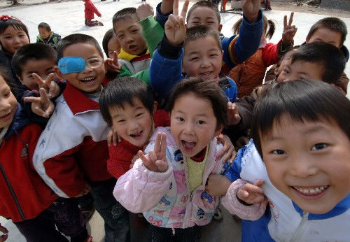

NOS RELACIONAMOS, COMPARTIMOS ESPACIOS EN COMÚN COMO LA ESCUELA, UN CLUB, AMISTAD, JUEGOS Y TAMBIÉN PARTE DE SU CULTURA COMO: ALIMENTOS,COMIDAS TÍPICAS,

PASEOS POR EL BARRIO CHINO, AÑO NUEVO CHINO, DIBUJOS ANIMADOS,VIDEOS MUSICALES, PELÍCULAS, JUGUETES, GOLOSINAS, DEPORTES COMO EL TAEKWONDO Y MILES DE COSAS

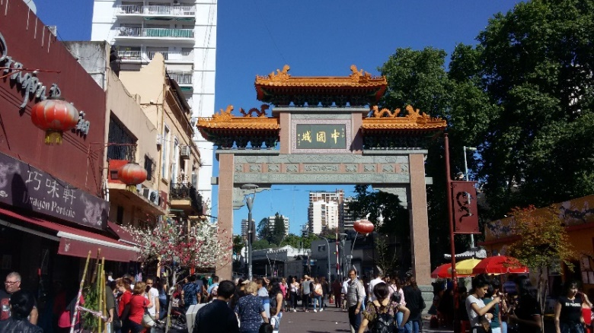

1-ACÁ TE DEJO UNAS IMÁGENES…SEGURAMENTE LOS CONOCÉS A TODOS .ELLOS SON PARTE DE LA CULTURA VENIDA DESDE CHINA Y COREA, QUE INCORPORAMOS A NUESTRA VIDA DIARIA.

 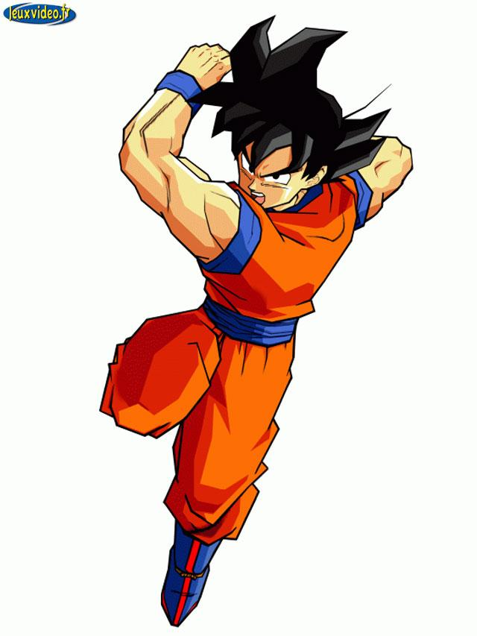

 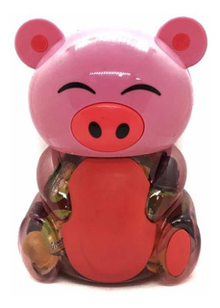

TENIENDO EN CUENTA TODA LA INFORMACIÓN BRINDADA AQUÍ. 2-LEÉ LA PÁG 153 DEL LIBRO,RESPONDÉ EN LA CARPETA LAS SIGUIENTES PREGUNTAS,

A) ¿QUÉ CREÉS QUE PASA CON LAS COSTUMBRES DE LOS MIGRANTES CUANDO SE INSTALAN EN OTRO PAÍS?

B) ¿EN TU FAMILIA CONSUMEN ALGO DE LA CULTURA CHINA O COREANA?¿QUÉ COSAS?ESCRIBILAS.

C) ¿CUÁLES SON TUS DIBUJOS CHINOS O COREANOS PREFERIDOS? CONTAME SUS NOMBRES Y ALGÚN DATO PARA CONOCERLOS UN POCO MEJOR.

MATEMÁTICAS:

Recorriendo Chile!!!

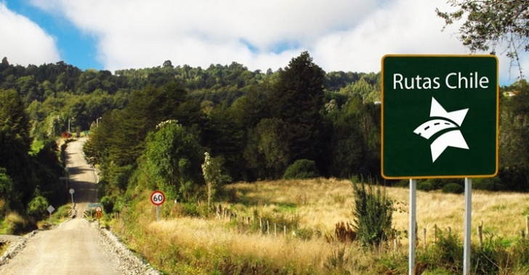

Micaela y sus amigos tienen pensado realizar una excursión para conocer algunos paisajes de Chile. Antes de partir pasan por un kiosco y compran gaseosa en vaso y en latas.

1. Completá los precios, según las cantidades:

En vasos:

1VASO= $6

2VASOS=

3VASOS=

4VASOS=

5VASOS=

6VASOS=

7VASOS=

8VASOS=

9VASOS=

10VASOS=

En latas:

1LATA=$7

2LATAS=

3LATAS=

4LATAS=

5LATAS=

6LATAS=

7LATAS=

8LATAS=

9LATAS=

10LATAS=

1. Observá estos cálculos, estoy segura que podrás resolverlos solito/a.!!!

No olvides realizar la cuenta.

a) 485x 6=

b) 654x7=

c) 4550 - 241=

d) 2888 - 799=

